DOCUMENTACIÓN
Proyecto_UD1
Gabriel Carballeira Paredes

ÍNDICE

- Descripción del Proyecto: 3
- Versión y Emulador: 3
- Base de Datos: 3
- Interfaces de Usuario: 5
- Contenido Extra a los Requisitos: 9
- Proyecto en Ejecución: 11

- Descripción del Proyecto:
Este proyecto consiste en una aplicación móvil la cual permite consultar la cartelera de un cine, pudiendo obtener información acerca de cada pelicula disponible, pedir entradas, etc.

- Versión y Emulador:
Esta aplicación se puede ejecutar en dipositivos con Android 5.0 (SDK 21) como mínimo, pero más bien está orientada para dispositivos con Android 11 (SDK 30).
En cuanto al emulador utilizado para realizar las pruebas durante el desarrollo de la aplicación, se utilizó un Pixel 3A con la API 30.

- Base de Datos:
Se hizo uso de una base de datos de SQLite.
Diagrama del Modelo Entidad-Relación de la base de datos:
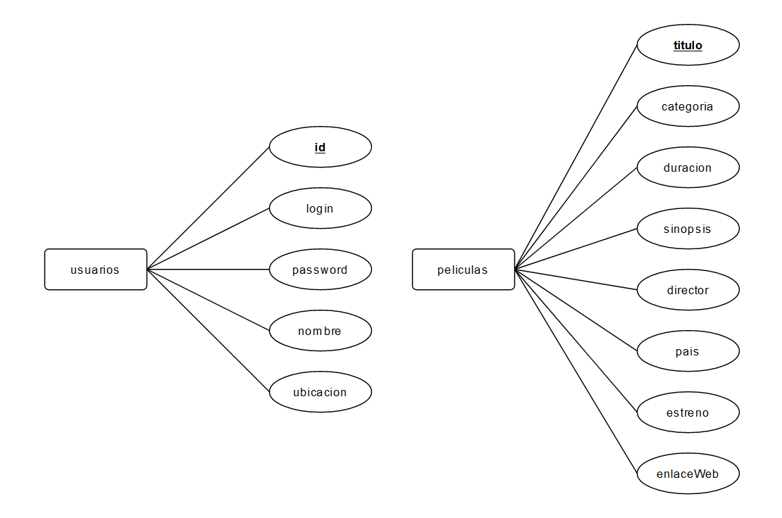

- Tabla de Usuarios:
Estructura:
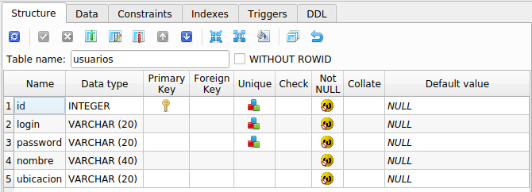

Contenido:
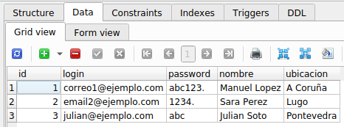

- Tabla de Peliculas:
Estructura:
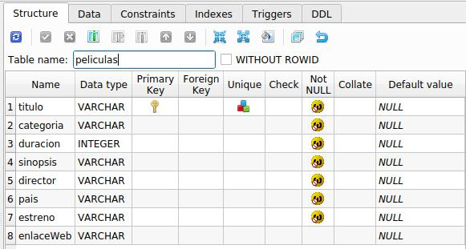

Contenido:
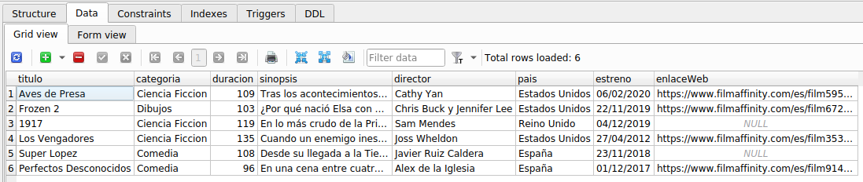

- Interfaces de Usuario:
Esta aplicación cuenta con diferentes interfaces de usuario, dependiendo de las interacciones que haya realizado el usuario, entre las se encuentran:
- Pantalla inicial de carga:
Se muestra durante cierto tiempo al iniciarse la aplicación y no se puede interactuar con ella.


- Pantalla de inicio:
Se muestran las peliculas que hay en la cartelera, pudiendo acceder a cada una. Arriba a la derecha también tenemos un icono que nos permite acceder a una pantalla donde se muestra la información de nuestro usuario en caso de haber iniciado sesión.
Si aún no se ha iniciado sesión, nos llevará a una pantalla con unos campos a cubrir para iniciar sesión.
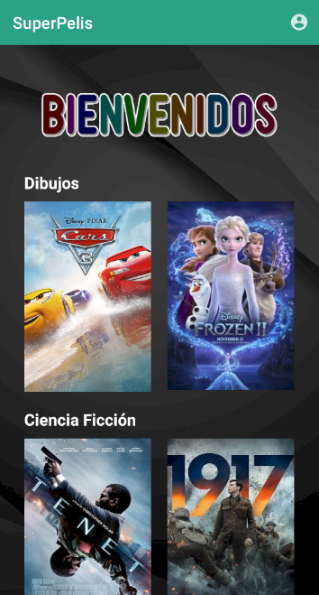

- Pantalla de pelicula:
Se muestra toda la información relacionada con la película seleccionada, permitiendo seleccionar una hora y la cantidad de entradas en caso de querer ver la pelicula.
También podremos acceder a un enlace web (desde arriba a la derecha) con más información de la pelicula en caso de que lo deseemos.

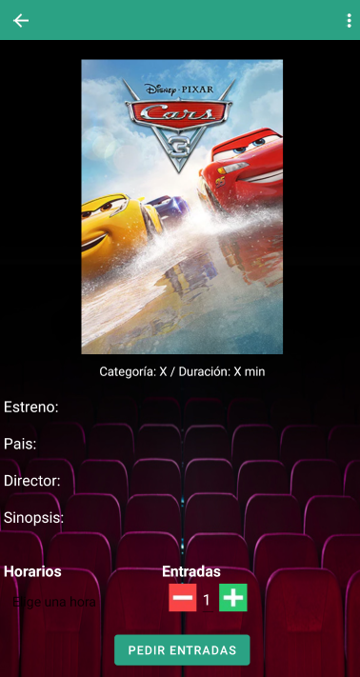

- Pantalla de inicio de sesión:
Se muestran unos campos a cubrir, los cuales, si los datos introducidos son correctos, permitirá iniciar sesión con el usuario y nos llevará a una pantalla con la información del usuario.
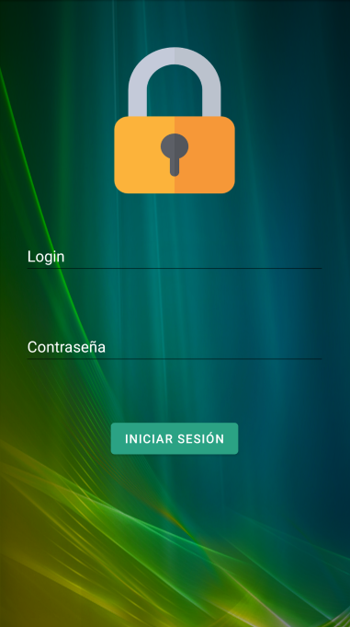

- Pantalla de información del usuario:
Se muestra toda la información relacionada con el usuario iniciado, permitiendo a su vez, poder cerrar sesión.
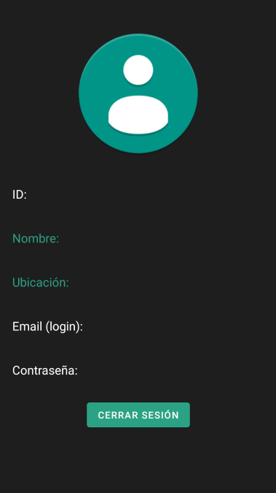

- Pantalla cuando se ve la pelicula:
Se muestra una imagen animada junto el titulo de la pelicula y la hora de la sesión que se seleccionó. Además, cuenta con un botón para poder terminar la sesión cuando lo deseemos.
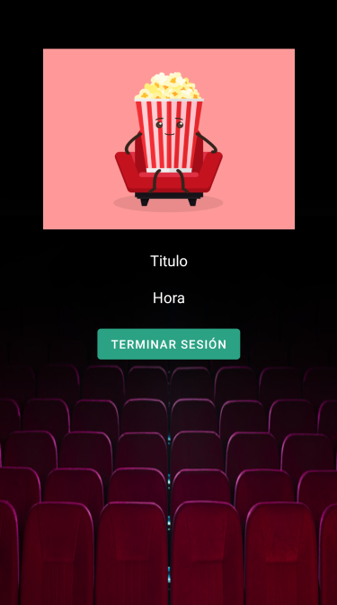

- Contenido Extra a los Requisitos:
Acerca de contenido implementado más allá de los requisitos del proyecto, he realizado algunas acciones:
- Menú:
Implementé un menú con distintas opciones disponibles a la barra superior de la aplicación.
Para añadir esta función a mi aplicación, me guié por este video.
Finalmente, me quedó un menú el cual, dependiendo en que pantalla te encuentres, mostrará diferentes iconos con sus funciones correspondientes (Ej: abrir nuevas pantallas, volver a la pantalla anterior, etc).
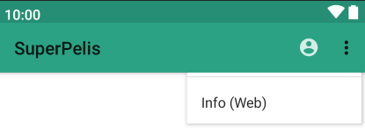

Opciones del menú
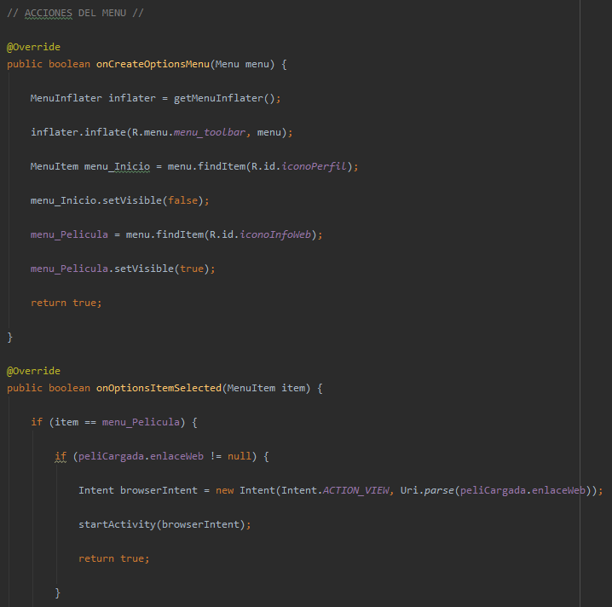

Trozo de código que modifica qué iconos aparecen
y qué acciones realizan en caso de ser seleccionados
- Imágenes animadas:
Hice uso de una librería externa para poder cargar una imagen de tipo GIF en un ImageView modificado.
Para añadir esta función a mi aplicación, me guié por este repositorio de Github.
Finalmente, utilizando dicha vista personalizada, me quedó el código de esta forma:
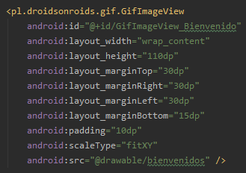

- Proyecto en Ejecución:
A continuación, se podrán observar diversas capturas de los distintos tiempos de ejecución de la aplicación:
En la pantalla de inicio, si se intenta acceder a una pelicula que no está almacenada en la base de datos, nos mostrará un cuadro de diálogo informando que no está disponible la pelicula seleccionada.
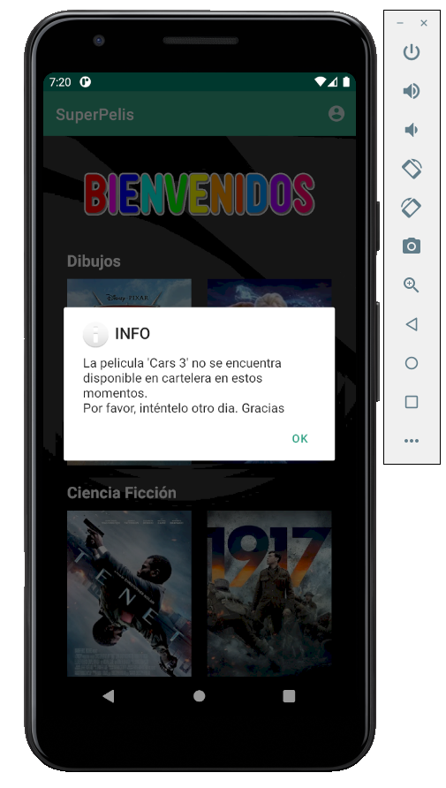

Cuando seleccionamos una pelicula, mostrará la información de dicha película, la cual está almacenada en la base de datos y se accede mediante consultas.
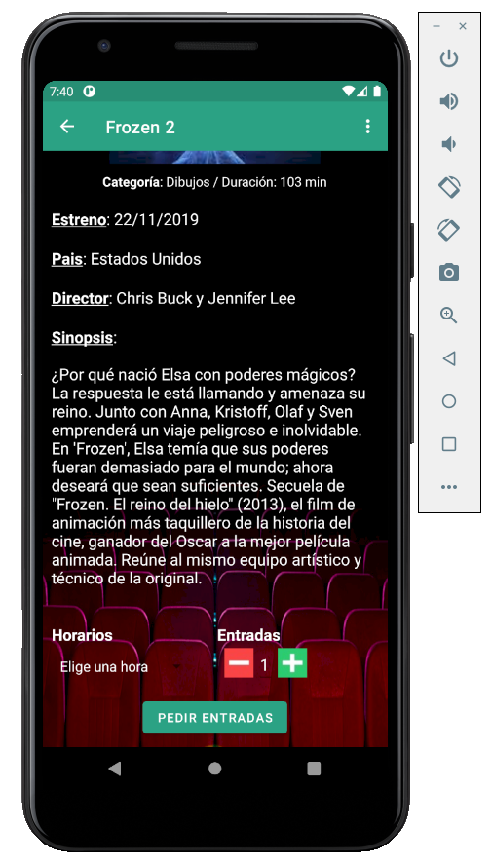

Estando en la película, podremos acceder a un enlace web en el cual obtendremos más información sobre la película.
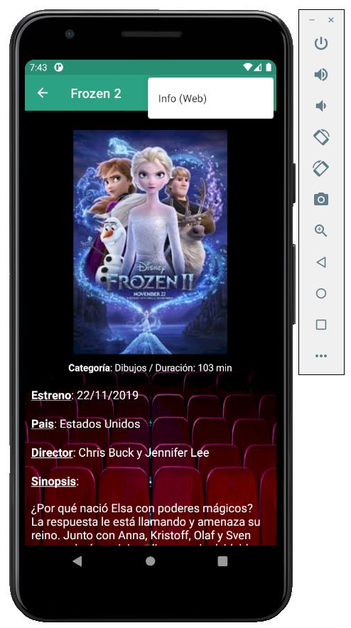

También tendremos la posibilidad de seleccionar una hora a la que ver la pelicula y la cantidad de entradas que queremos.
Estos controles se validarán sus valores a la hora de presionar el botón, mostrando mensajes en toasts en caso de no seleccionarse una hora o intentar superar los límites de las cantidades de las entradas.
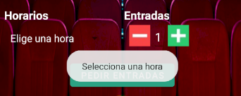

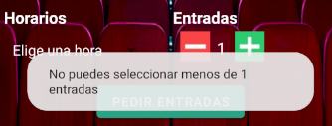

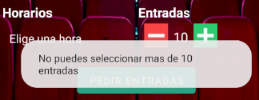

A mayores, será necesario haber iniciado sesión para poder pedir las entradas, de manera que si no lo has hecho, te mostrará un aviso para que lo hagas si quieres pedirlas.
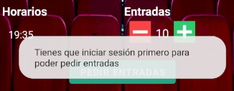

De vuelta a la pantalla de inicio, arriba a la derecha tendremos un icono que nos permitirá acceder al inicio de sesión o a la información del usuario, dependiendo de si ya la has iniciado o no.
En caso de tener que iniciar sesión, nos aparecerán unos campos a cubrir.
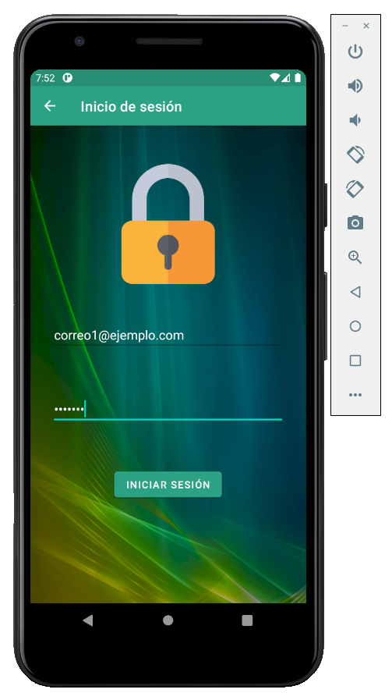

En caso de que los datos introducidos sean incorretos, nos mostrará un cuadro de diálogo mostrándonos un aviso.
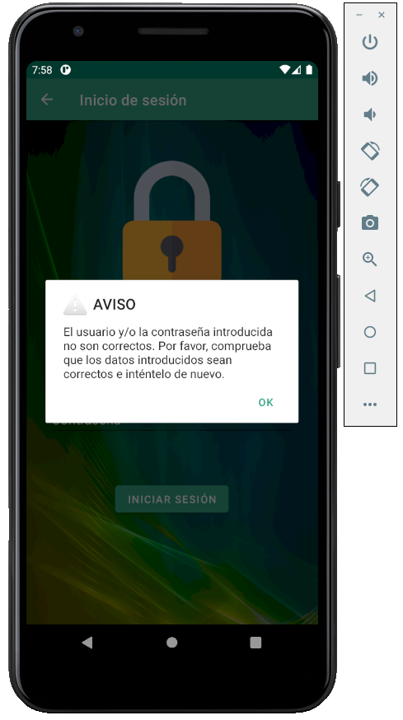

En caso de que los datos introducidos sean correctos, nos mostrará otra pantalla que cargará todos los datos del usuario con el que iniciamos sesión.
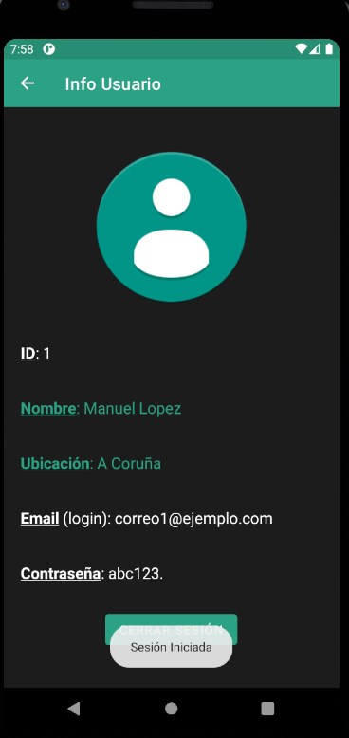

Finalmente, una vez iniciada sesión podremos volver a la pelicula que queremos ver, pedir las entradas y veremos una nueva pantalla que nos informa de algunos datos que hemos introducido.
